Nama : Ilil Musyarof Asfiani

Npm : 21083010073

Kelas : Sisop B

1. **while loop**

While loop digunakan untuk mengeksekusi serangkaian perintah berulang kali selama suatu kondisi terpenuhi. **Contoh :**

Intput :



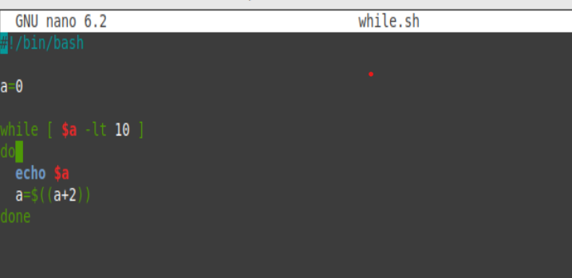

Output :

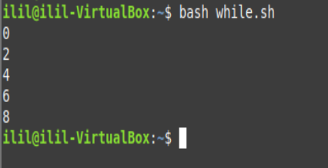

1. **For loop**

For loop digunakan untuk mengulang serangkaian perintah untuk setiap item pada daftar. **Contoh 1 :**

Input :

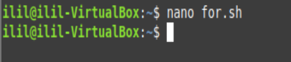

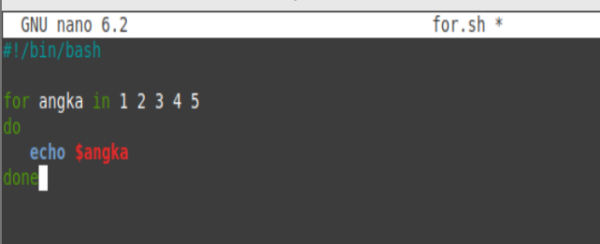

Output

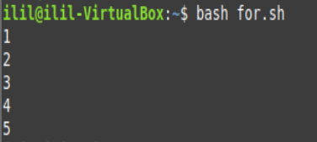

**Contoh 2**

Input :



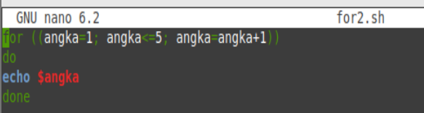

Output :

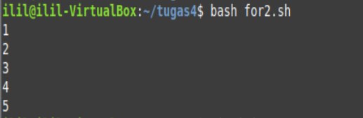

1. **Select loop**

Select Loop digunakan ketika kita ingin membuat sebuah program dengan beberapa daftar pilihan yang bisa dipilih oleh user, misalnya daftar menu. **Contoh :**

Input :

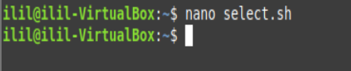

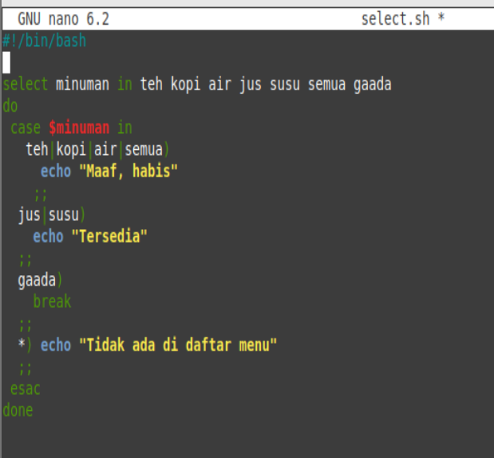

Output :

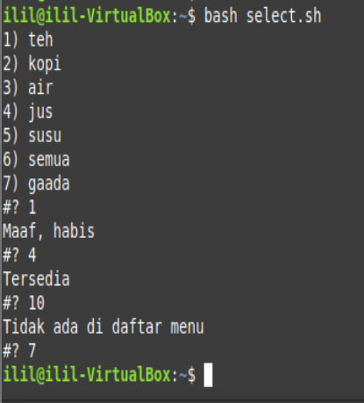

1. **Until loop**

Berbeda dengan while, until loop digunakan untuk mengeksekusi serangkaian perintah berulang kali sampai suatu kondisi terpenuhi. **Contoh :**

Input :

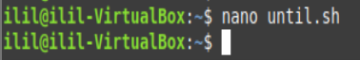

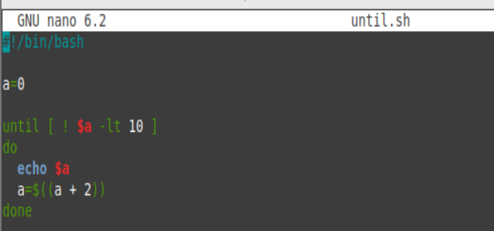

Output :

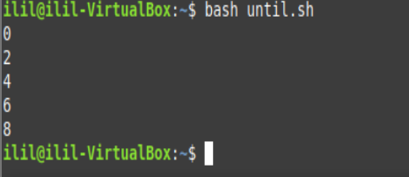

**Latihan soal**

Buatlah program perulangan yang menerapkan beberapa konsep pemrograman bash seperti diatas dengan ketentuan sbb!

* user menginputkan acuan bilangan
* mencetak bilangan positif kelipatan ganjil 3 5 7 9 dst dari bilangan acuan

Contoh Output :

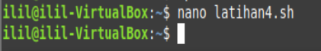

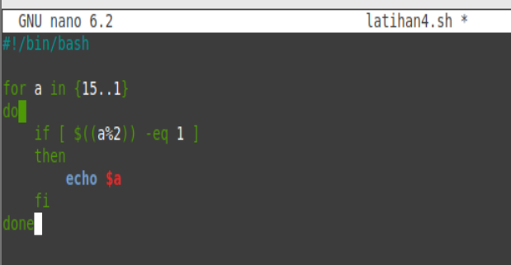

Input : 15 15 13 11 9 7 5 3 1

